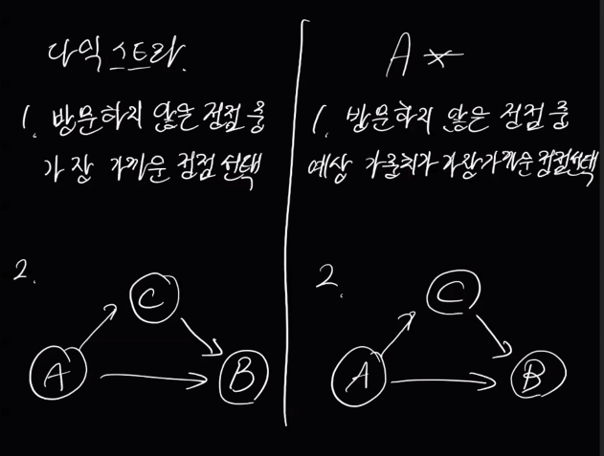

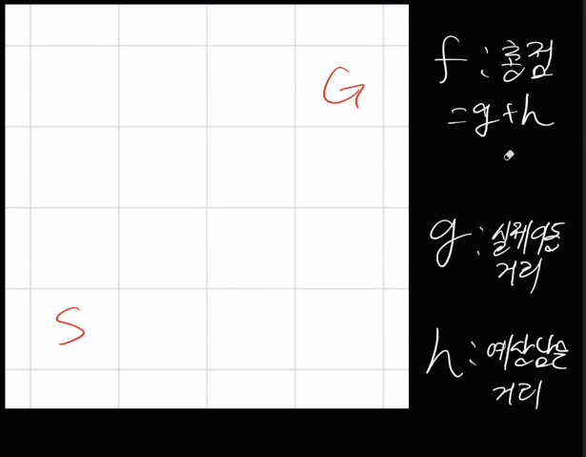

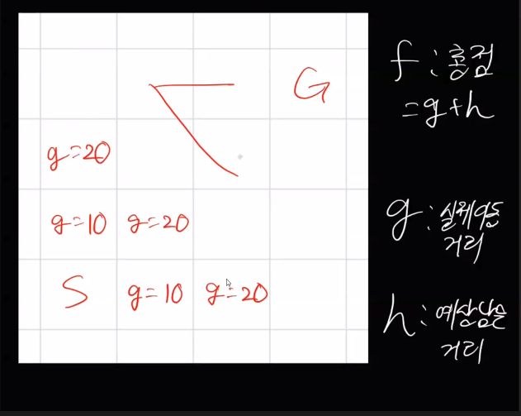

대각선도 계산한다고 했을 때 1의 단위가 아닌 10의 단위로 직선은 10 대각선은 14로 설정해 돌릴 수 있다.

좌표 계산은 맨해튼 좌표계나 유클리드 공간좌표계를 사용

이처럼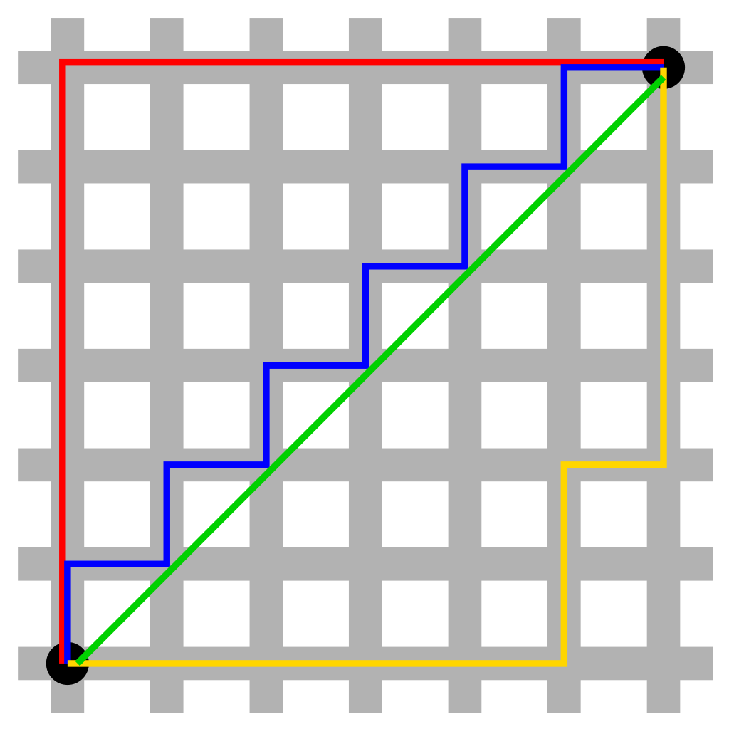 가로 길이 세로 거리가 멘허튼 거리

유클리드 거리는 일직선(초록색) 거리로 가장 정확하지만 즉 루트를 사용해야하기에 계산이 복잡해진다.

단 밑처럼 칸으로 되어있는경우 대각선으로 중간을 지는건 없기에 한칸씩 10 밑 대각선을 14로 계산

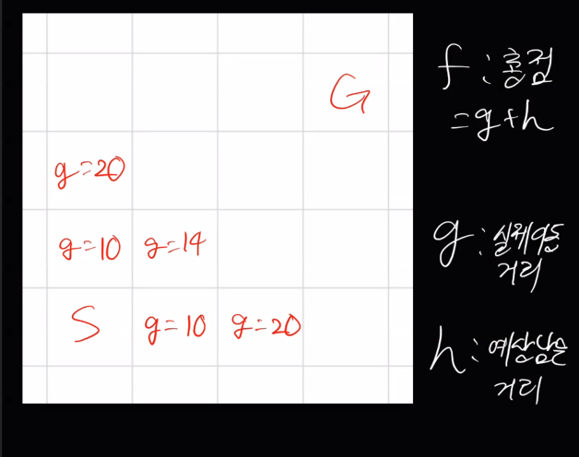

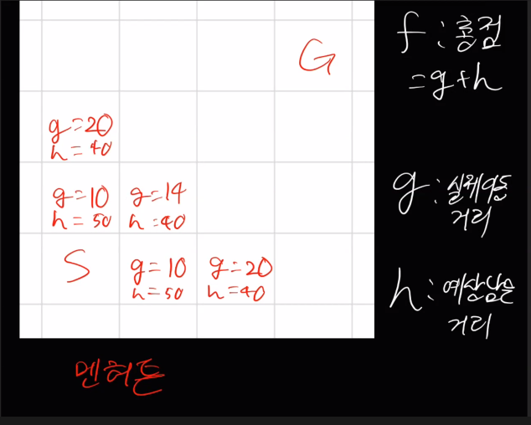

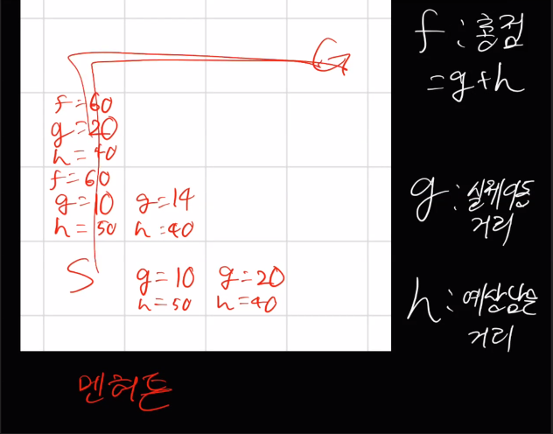

예시

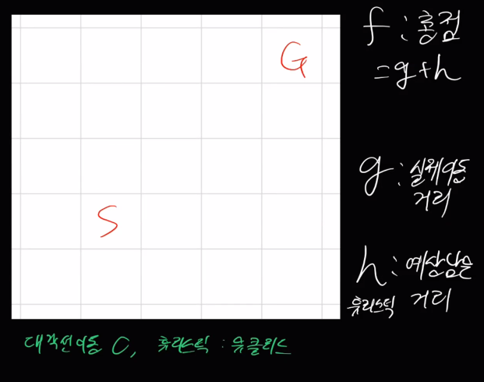

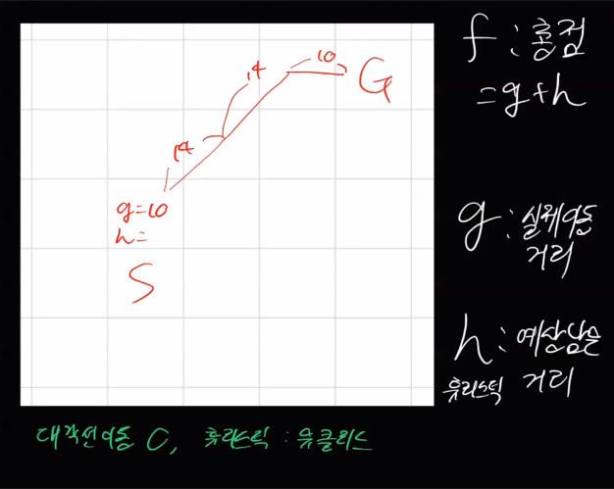

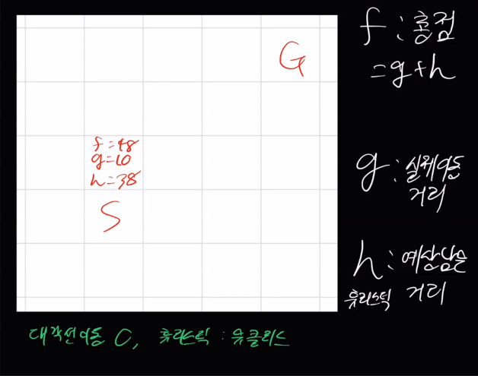

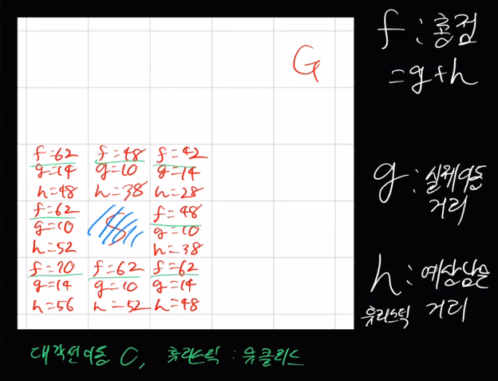

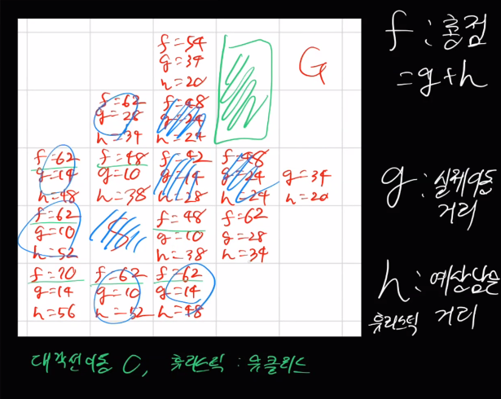

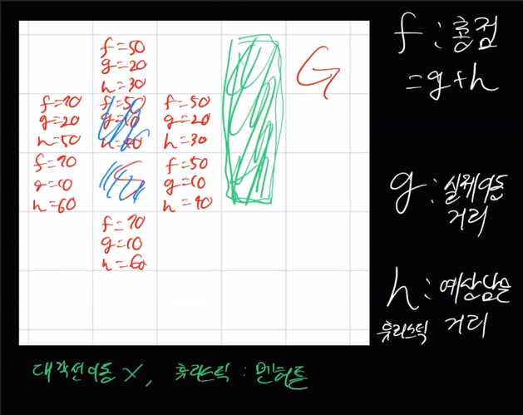

이런 경우 g 즉 실제 이동거리가 더 긴쪽을 선호해서 먼저 가는 특성을 가진다.

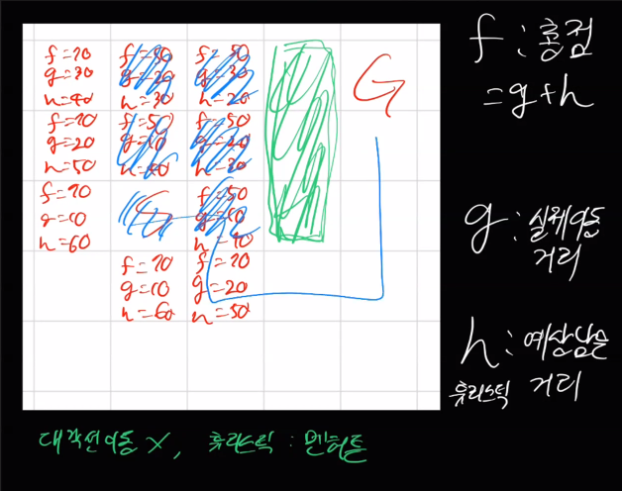

총점 f가 가장 작았던 50을 전부 돌았기에 f가 다음으로 가장 작은 70인 길을 탐색한다.

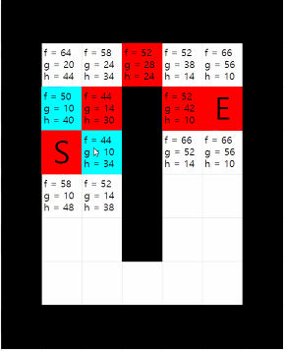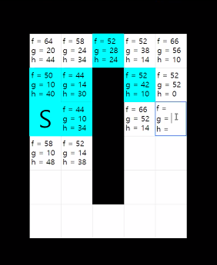 여기서 마지막 파란색 52에 간 이유는 f=52인 칸 중 g 값이 가장 높은 곳으로 이동했기 때문

결과는 오른쪽과 같이 나온다.